《人所具有的我都具有——马克思恩格斯经典语录》

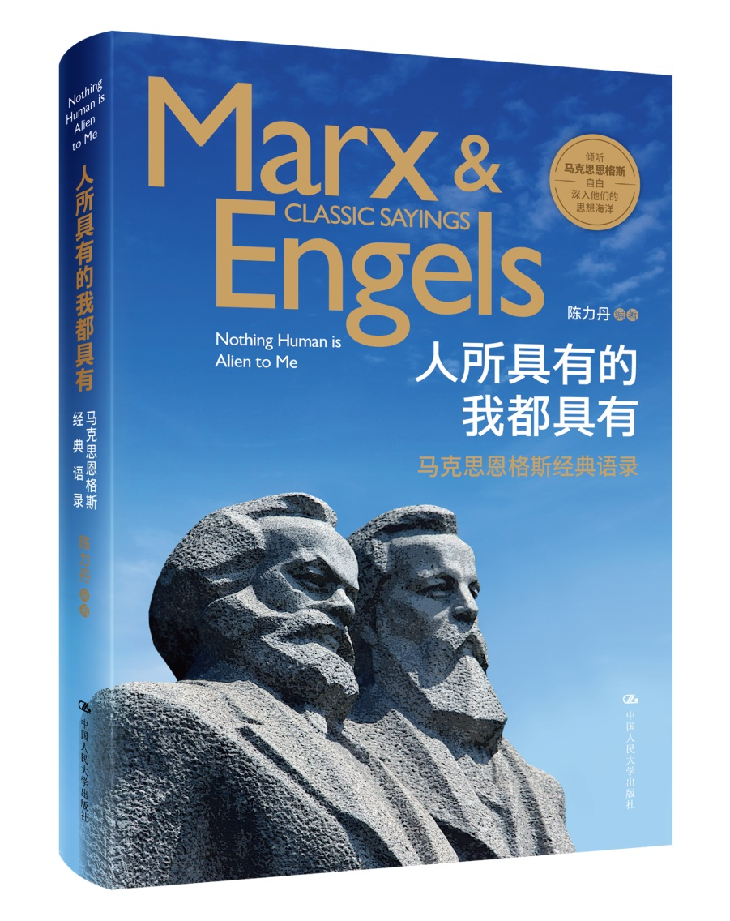

**版权信息**

书名：人所具有的我都具有——马克思恩格斯经典语录**（**倾听马克思恩格斯的自白，深入他们的思想海洋**）**

ISBN：978-7-300-25704-4

作者：陈力丹

定价：69.80元

字数：13万

开本：170*240

出版时间：2018.05

出版单位：中国人民大学出版社

中图法分类：马恩著作-语录 A18上架建议：政治经典·人生格言

**作者简介**

陈力丹，男，江苏南通人，1951年出生。现为中国人民大学荣誉一级教授、校务委员、博士生导师。

**内容简介**

“人所具有的我都具有”，这是马克思多次引征的一句古罗马名言，指每个人都有自身的弱点和痛苦。马克思当时已经是国际工人运动的领袖，但是他对自己的认识，就是普通的人，有着普通人的不完美。此书是目前可见的唯一一本通读马恩全集后摘选出的语录。

语录展现的是作为青年、学生、丈夫、家长、朋友、公民、学者、长辈、思想家，总之作为普通人的马恩。 本书汇集了马克思和恩格斯关于人生观各个方面的名言和极为精粹的哲理性论述，分“认识自己”“人与社会”两大部分，集纳自我认识、人性与发展、人与家庭、友谊与信任、社会大观、经济生活、科学教育七个专题，其中大部分语录对一般人来说是陌生的。编著者对每一专题做了简要导读，对一些人物、术语做了注释，插入了一些珍贵图片。

《人所具有的我都具有》采取平视的视角，有助于我们正确地认识马恩。由于历史原因，他们（特别是马克思）的形象长期被光圈环绕，需要仰视。对于新一代人来说，马恩似乎已经相当遥远；而老一代人，则感到对他们似乎已经十分熟悉。生活中的这两位伟人的思想，会使新一代人感受到一种清新的理性之光，使老一代人更深刻地理解他们所景仰的人。

**编辑推荐**

马克思和恩格斯从来没把自己的话视为指示，也从来没想过让人们将之奉为圭臬。人们读了这本小册子，也许会发出感慨，会获得温馨的人生教益，会感受到两颗高尚、真诚、合乎人性的温暖的心。

**关键词**

马克思 恩格斯 格言 陈力丹 语录

**目录**

第一部分 认识自己

一、自我认识

1．马克思的《自白》

2．恩格斯的《自白》

3．认识自己

4．反思

二、人性与发展

5．投入新生活

6．榜样

7．斗争和独立意识

8．忠于事业

9．为人类服务

10．最可怕的莫过于做奴隶的奴隶

11．不可收买

12．服从真理

13．不抱偏见

14．勇敢

15．人的深邃意义

16．打破异化

17．环境与人

18．为增加享受而斗争

19．兴趣劳动即享受

20. 散步、骑马、冷水浴

21.青年人的体育

22.生意味着死

23.面对死亡

三、人与家庭

24．性：最自然的关系

25．爱情

26．婚姻

27．卖淫及同性恋

28．家庭

29．夫妻

30．孩子

31．母亲职责

32．女性解放

第二部分 人与社会

四、友谊与信任

33．对等与开诚布公

34．应对无赖

35．交往形式

36．友谊的价值

37．友谊的私人性质

五、社会大观

38．走上社会

39．政治社会

40．参与、挑战与应酬

41．庸人

42．投机者与宗派

43．功名为虚

44．逃避官职

45．拒绝捧场

46．从男性看女性

47．莫测的世界

48．正视不愿接受的信息

49. 惰性力

50．梦魇般的传统

51．减弱传统

六、经济生活

52．摆脱鬼商业

53．天才也得付钱，利益没有记忆

54．赚它一百万

七、科学教育

55．科学与常识

56．地狱的入口

57．科学思维

58.理论的地位

59.理论对实践

60.灰色的理论

61.教育独立

62.念书的艺术

63.代沟

64.知识与愿望

65.学习知识

66.思想火花

67.他人镜鉴

**精彩样章**

**爱情**

然而，人类是高级动物，男女之间的性关系已经不是单纯为了蕃衍后代，爱情是性关系得以存在的道德前提，这是马克思和恩格斯对现代人性关系的基本观点。

爱情第一次真正地教人相信自己身外的实物世界，它不仅把人变成对象，甚至把对象变成了人！

　　　　　　　　　　　　　　　　　　 马克思，第2卷24页

我并不是一个抽象的道德家，我厌恶一切禁欲主义的反常现象，我永远不会谴责抛弃的爱情；可是，使我感到痛心的是，严肃的道德正濒临消失的危险，而肉欲却企图把自己捧得高于一切。

　　　　　　　　　　　　　　　　　　 恩格斯，第41卷146页

“一个人如果一方面对危害国家的恶行无动于中，另一方面却对私生活中的恶行怒不可遏地加以抨击，那就可以看出他是伪善的道学家。”

　　　　　　　　　　　　　 马克思引证，第2卷169页

还有什么样的悲痛比一切个人痛苦中最高尚最崇高的痛苦即爱情的痛苦更有权利向美丽的大自然倾诉呢？

　　　　　　　　　　　　　　　　　 恩格斯，第41卷188页

家庭的灵魂只能体现为爱情。

　　　　　　　　　　　　　　　　　　 马克思，第1卷254－255页

现代的性爱，……对于性交关系的评价，产生了一种新的道德标准，不仅要问：它是结婚的还是私通的，而且要问：是不是由于爱情，由于相互的爱慕而发生的？

　　　　　　　　　　　　　　　　　 恩格斯，第21卷90-91页

如果说只有以爱情为基础的婚姻才是合乎道德的，那末也只有继续保持爱情的婚姻才合乎道德。不过，个人性爱的持久性在各个不同的个人中间，尤其在男子中间，是很不相同的，如果感情确实已经消失或者已经被新的热烈的爱情所排挤，那就会使离婚无论对于双方或对于社会都成为幸事。

　　　　　　　　　　　　　　　　　　 恩格斯，第21卷96页

如果你在恋爱，但没有引起对方的反应，也就是说，如果你的爱作为爱没有引起对方的爱，如果你作为恋爱者通过你的生命表现没有使你成为被爱的人，那么你的爱就是无力的，就是不幸。

　　　　　　　　　　　　　　　　　　 马克思，第42卷155页

不言而喻，体态的美丽、亲密的交往、融洽的旨趣等等，曾经引起异性间的性交的欲望，同谁发生这种最亲密的关系，无论对男子还是对女子都不是完全无关紧要的。

　　　　　　　　　　　　　　　　　 恩格斯，第21卷89-90页

您作为未婚夫，会在自己和您的未婚妻身上看到同一和差异的不可分离的鲜明例证。根本无法判明：性爱的欢娱，是来自差异中的同一呢，还是来自同一中的差异？在这里，如果抛开差异（这里指的是性别）或同一（两者都属于人类），那您还剩下什么呢？

　　　　　　　　　　　　　　　　　 恩格斯，第38卷202页

最近有一条丑闻。整个伦敦都在传说，克拉伦斯公爵 临死前把他母亲 叫到病塌前说，“梅” 是因他而怀孕的。如果属实，这是使得我尊重这个年轻人的唯一行动。据说，他追求了她很长时间，但老女王 最初没有同意这门婚事。既然他们不经任何人同意而自行其是，那就超出了我对这种上流人物的意料，并证明他毕竟还有可取之处。

　　　　　　　　　　　　　　　　　　 恩格斯，第38卷266页

土壤肥力和人的生殖能力成反比，这不免使像我这样多子女的父亲非常狼狈。尤其是我的婚姻比我的工作更多产。

　　　　　　　　　　　　　　　　　　 马克思，第27卷192页

暂时他发誓——或者至少他说是发誓——要同伦敦的公娼断绝关系，而要找一个健康的爱人。身份不计。年龄可能也不拘。但是健康，这却是关键。经验教训了这个雄赳赳的青年要从医学观点去观察女性。如果把他的本来面目描绘出来，这个雄赳赳的青年人可以作为他人的鉴戒。……他仍然是一个心地善良的小伙子。

　　　　　　　　　　　　　　　　　 马克思，第28卷337页

一位德国人曾断言：

　　“对爱情的迷恋

　　不能过于粗暴

　　不然就会伤身”。

　　　　　　　　　　　　　　 马克思和恩格斯，第3卷542页

**家庭**

人伦，是指亲情之间的关系。家庭（进一步扩展则是家族）是社会的细胞，也是最富情感的生活空间。简单地用阶级分析的方法解释人伦关系，这是对马克思主义阶级分析方法论的庸俗化。

以研究宏观世界为己任的马克思和恩格斯，他们有家庭，有父母、妻子、孩子（恩格斯无子女，但有外甥女）。作为父母的儿子、妻子的丈夫和孩子的父亲或爷爷，尽管他们作为男人和思想家，是不大动感情的，但他们与平常人一样处于人伦关系中，同样有感情，有欢乐和悲伤。他们的生活经验，也值得我们借鉴。

“家庭生活”，“孩子们的喧闹”，整个这一“小小的微观世界”比“宏观”世界有意思得多。

　　　　　　　　　　　　　　　　 马克思，第35卷324页

十八年前，我也失去了七十七岁的母亲。我了解一家之母对一个人口众多的家庭的成员起着什么样的纽带作用，即使在子女们亲密无间的情况下，她也是必不可少的。一家之母把晚辈联结成为一个大家庭；母亲去世以后，各自分居的新家庭开始感到独立得多，于是相互间的来往也无意中越来越少了。这就是事物发展的自然进程，但是这个进程所引起的变化给人们带来的痛苦并不因此有所减轻，这就是为什么在我和您 的母亲都比父亲长寿的家庭里，一旦失去了母亲，会令人倍感悲痛。

　　　　　　　　　　　　　　 　 恩格斯，第38卷412-413页

待违背他们的意愿而进入家门的女婿或媳妇。不管父母怎样相信自己的意图是最好的，但这些最好的意图多半只会造成家庭新成员的痛苦，而且间接给自己的儿子或女儿造成痛苦。每个丈夫会发现自己妻子的某些缺陷，反之亦然，这是正常的。但是由于第三者的好意的过问，这种批评态度会转为感情不好和长期不和。

　　　　　　　　　　　　　　　　 恩格斯，第37卷107页

**夫妻**

对于成年人来说，最重要的人伦关系是夫妻。这方面，无论马克思还是恩格斯，都经历过爱情的洗礼，他们在这方面有失败，也有成功。他们作为别人的朋友和过来人，就如何处理夫妻关系提出的意见，也颇有启示意义。

我衷心珍爱您 ，自顶至踵地吻你，跪倒在你的跟前，叹息着说：“我爱你，夫人！” 事实上，我对你的爱情胜过威尼斯的摩尔人 的爱情。……在这爱情上集中了我的所有精力和全部感情。我又一次感到自己是一个真正的人，因为我感到了一种强烈的热情。现代的教养和教育给我们的复杂性以及使我们对一切主客观印象都不相信的怀疑主义，只能使我们变得渺小、孱弱、罗嗦和优柔寡断。然而爱情，不是对费尔巴哈 的“人”的爱，不是对摩莱肖特 的“物质的交换”的爱，不是对无产阶级的爱，而是对亲爱的即对你的爱，使一个人成为真正意义上的人。

　　　　　　　　　　　　　　　　 马克思，第29卷512-515页

诚然，世间有许多女人，而且有些非常美丽。但是哪里还能找到一副容颜，它的每一个线条，甚至每一处皱纹，能引起我的生命中的最强烈而美好的回忆？甚至我的无限的悲痛，我的无可挽回的损失 ，我都能从你的可爱的容颜中看出，而当我遍吻你那亲爱的面庞的时候，我也就能克制这种悲痛。“在她的拥抱中埋葬，因她的亲吻而复活”，这正是你的拥抱和亲吻。我既不要婆罗门 和毕达哥斯拉 的转生学说，也不需要基督教的复活学说。

马克思，第29卷516页

没有人比我更讨厌随便动感情的了；但如果不承认我的思想大部分沉浸在对我的妻子——她同我生命中最美好的一切是分不开的——的怀念之中，那是骗人的。

　　　　　　　　　　　　　　　　　 马克思，第35卷42-43页

同一个女人在一起生活了这样久，她的死不能不使我深为悲恸。我感到，我仅余的一点青春已经同她一起埋葬掉了。

　　　　　　　　　　　　　　　　　 恩格斯，第30卷314页

暂时的离别是有益的，因为经常的接触会显得单调，从而使事物间的差别消失。甚至宝塔在近处也显得不那么高，而日常生活琐事若接触密了就会过度地胀大。热情也是如此。

　　　　　　　　　　　　　　　　 马克思，第29卷515页

男子对妇女作出极其不公正的行为是非常容易的，并且有多少男人能说自己完全没有这类过错呢？有一位从切身经验中十分了解这一点的极伟大的人物说过：“得了吧，你们不配受妇女的尊敬！”

　　　　　　　　　　　　　　　　 恩格斯，第37卷98-99页

过分的亲密很不合适，因为一对恋人在长时期内将住在同一个城市里，这必然会有许多严峻的考验和苦恼。我惊讶地看到您 的举止在只有一星期的地质年代里，一天一天地起变化。在我看来，真正的爱情是表现在恋人对他的偶像采取含蓄、谦恭甚至羞涩的态度，而绝不是表现在随意流露热情和过早的亲昵。如果您借口说您有克里奥洛人的气质，那末我就有义务以我健全的理性置身于您的气质和我的女儿之间。……您应该在考虑结婚以前成为一个成熟的人，而且无论对您或对她来说都需要长期考验。

　　　　　　　　　　　　　　　　　　 马克思，第31卷520－522页

关于卡尔 ，您说，没有爱情，没有激情，他的本性就会死亡。如果这种本性表现为每两年就要求新的爱情，那末他自己应当承认，在目前的情况下，这种本性或者应当加以抑制，或者就使他和别人都陷在无止境的悲剧冲突之中。

　　　　　　　　　　　　　　　　　　 恩格斯，第37卷98页

我衷心祝贺你 终于克服了重重疑虑而自由地进行恋爱。你会发现，在困难的时刻，两个人在一起要比一个人好过些；我在相当长的时间中，有时是在非常艰难的条件下体验到了这一点，而且从来没有后悔过。

　　　　　　　　　　　　　　　　　　 恩格斯，第36卷532页

第三者任何时候都不应插手没离婚的或已离婚的夫妇之间的事，因为他们之间的事永远也弄不清。

　　　　　　　　　　　　　　　　　 恩格斯，第38卷385页

**\*样书以及其他资料请联系：**

周莹（@周粥粥）：

电话：010-62511612 ，15901535585

QQ、微信：383902102

邮箱：fly_614@126.com